TỔNG LIÊN ĐOÀN LAO ĐỘNG VIỆT NAM  CÔNG ĐOÀN NÔNG NGHIỆP VÀ  PHÁT TRIỂN NÔNG THÔN VIỆT NAM  Số: 129/KH-CĐN | CỘNG HÒA XÃ HỘI CHỦ NGHĨA VIỆT NAM  Độc lập - Tự do - Hạnh phúc  Hà Nội, ngày 23 tháng 8 năm 2021

KẾ HOẠCH
Tổ chức Cuộc thi video clip về phòng, chống dịch Covid -19 và

Cuộc thi sáng tác ca khúc về phòng, chống dịch Covid-19

Thực hiện Kế hoạch số 125/KH-TLĐ và 126/KH-TLĐ ngày 12/8/2021 của Đoàn Chủ tịch Tổng Liên đoàn Lao động Việt Nam về Tổ chức Cuộc thi video clip về phòng, chống dịch Covid -19 và Cuộc thi sáng tác ca khúc về phòng, chống dịch Covid-19, Công đoàn Nông nghiệp và Phát triển nông thôn Việt Nam xây dựng kế hoạch tổ chức các Cuộc thi như sau:
I. CUỘC THI VIDEO CLIP VỀ PHÒNG, CHỐNG DỊCH COVID -19
- Cuộc thi góp phần phản ánh kịp thời những hoạt động tiêu biểu, hình ảnh đẹp của toàn Đảng, toàn dân, toàn quân ta, nhất là hình ảnh lực lượng tuyến đầu đang nỗ lực ngày đêm trong công cuộc phòng chống đại dịch Covid-19.
- Thông qua cuộc thi, tuyên truyền đến toàn xã hội những mô hình hay, giải pháp an toàn, phòng chống Covid -19 hiệu quả, tinh thần đoàn kết, nhường cơm, sẻ áo, yêu thương, đùm bọc, góp công, góp sức đẩy lùi Covid-19 trong cộng đồng; phản ánh những khó khăn, vất vả, sự hy sinh thầm lặng của lực lượng tuyến đầu trong cuộc chiến giành giật sự sống của người dân, nhất là các thầy thuốc, lực lượng vũ trang và cán bộ công đoàn; tuyên truyền để người dân đồng cảm, lay động trước nỗi khó khăn, vất vả của lực lượng tuyến đầu, từ đó nâng cao ý thức phòng chống dịch.
- Góp phần nâng cao hiệu quả, thực chất công tác truyền thông công đoàn; bổ sung thêm nguồn dữ liệu quan trọng, ý nghĩa làm cơ sở dữ liệu hoạt động của tổ chức công đoàn; khẳng định vai trò của tổ chức công đoàn, đoàn viên chung tay cùng Chính phủ thực hiện nhiệm vụ chính trị của đất nước.
1. Nội dung và đối tượng tham gia
Chủ đề của Cuộc thi: “Thời khắc khó quên”
Nội dung tác phẩm tham gia cuộc thi
- Tác phẩm dự thi là những hình ảnh, video có nội dung tư tưởng phù hợp với chủ trương, đường lối phòng, chống dịch bệnh Covid-19 của Đảng, Nhà nước; có chất lượng nghệ thuật tốt, phù hợp với thuần phong mỹ tục Việt Nam.
- Phản ánh nỗ lực của toàn Đảng, toàn dân, toàn quân ta trong cuộc chiến chống dịch bệnh Covid-19; những mô hình hay, giải pháp hiệu quả trong phòng chống dịch; tinh thần đoàn kết, đồng lòng, nhường cơm, sẻ áo, đóng góp nguồn lực, quyết tâm chiến thắng dịch bệnh.
- Khắc họa những khó khăn, gian khổ, sự hy sinh thầm lặng và đóng góp to lớn của lực lượng tuyến đầu, đặc biệt là những “chiến sĩ áo trắng” trên tuyến đầu chống dịch và sự chăm sóc của nhân dân, chính quyền và công đoàn các cấp đối với lực lượng tuyến đầu thông qua các câu chuyện, hình ảnh cảm động, khó quên.
Đối tượng tham gia
Người Việt Nam đang sinh sống, làm việc ở trong nước và ngoài nước; khuyến khích những người đang trực tiếp tham gia phòng, chống dịch.
2. Quy định về tác phẩm dự thi
Hình thức: Thi trực tuyến trên nền tảng Tiktok. Bài dự thi là sản phẩm video với độ dài không quá 3 phút, màn hình dọc (9:16). Video phải được đăng tải trên tiktok kèm đầy đủ hashtag: #blousetrang #khoanhkhackhoquen
Số lượng tác phẩm: Mỗi cá nhân có thể tham dự tối đa 3 clips.
Điều kiện tác phẩm dự thi
- Video clip không vi phạm các quy định của pháp luật, không trái thuần phong mỹ tục của dân tộc Việt Nam. Hình ảnh trong video clip là chân thực. Khuyến khích sáng tác bài/đoạn hát, bài/ đoạn thơ, phổ thơ thành nhạc, lời dẫn để lồng ghép vào clip... Hạn chế tối đa rung lắc, hình ảnh mờ, không rõ nội dung. Âm nhạc trong video clip dự thi không vi phạm bản quyền theo quy định của Tiktok và Ban Tổ chức. Tác phẩm dự thi phải được đặt tên và có lời bình minh họa về nội dung, ý nghĩa của tác phẩm.
- Sản phẩm chưa tham dự và đạt giải trong cuộc thi nào trước đó. Ban Tổ chức có quyền thu hồi giải thưởng và huỷ bỏ kết quả đối với những tác phẩm vi phạm thể lệ cuộc thi. Nếu video clip do nhiều người gửi dự thi sẽ tính bài dự thi thuộc về người gửi bài đầu tiên đến Ban Tổ chức. Tác giả sẽ chịu trách nhiệm trong trường hợp Ban Tổ chức phát hiện có sai phạm trong quy định hay gian lận về cách bình chọn.
3. Thời gian triển khai, cách thức gửi tác phẩm
Thời gian tổ chức và trao giải
- Thời gian phát động cuộc thi: Ngày 19/8/2021.
- Các tác giả gửi tác phẩm dự thi từ 6h00 ngày 01/9/2021 đến trước 24h00 ngày 30/9/2021.
- 05/10/2021: Công bố kết quả Cuộc thi.
Cách thức gửi tác phẩm dự thi
Thông tin chi tiết cuộc thi được đăng tải trên Website và Fanpage của Công đoàn Y tế Việt Nam: http://congdoanvietnam.org.vn/ và http://congdoanytevietnam.org.vn/; https://www.fb.com/congdoanytevietnam và website của Tạp chí Lao động và Công đoàn: https://cuocsongantoan.vn/
Cách thức nộp bài thi
Bước 1: Đăng tải video clip lên Tiktok cá nhân kèm đầy đủ hashtag của Cuộc thi.
Bước 2: Gửi bài dự thi về cho Ban Tổ chức bằng cách điền thông tin vào link đăng ký của Cuộc thi. Đăng tải trên trang cuocsongantoan.vn
Cách thức chấm điểm
Các bài thi sẽ được chấm điểm bình chọn căn cứ vào số lượng tương tác trên Tiktok và điểm chuyên môn do Hội đồng Giám khảo đánh giá và chấm điểm.
Hướng dẫn thông tin về video clip: để chất lượng các video clip đạt yêu cầu Cuộc thi, Ban Tổ chức hướng dẫn tại phụ lục.

4. Hội đồng giám khảo
- Hội đồng Giám khảo đánh giá tác phẩm dự thi gồm các chuyên gia đại diện của Tổng Liên đoàn Lao động Việt Nam, Hội Nghệ sỹ nhiếp ảnh Việt Nam, Công đoàn Y tế, Tạp chí Lao động và Công đoàn, Tiktok Việt Nam và Tiktoker uy tín; Nguyễn Ngọc Lâm - Nhà sản xuất và đạo diễn.
- Hội đồng Giám khảo có trách nhiệm xây dựng tiêu chí chấm điểm và quy chế làm việc.
5. Cơ cấu giải thưởng và mức thưởng
- Tổng Liên đoàn Lao động Việt Nam và các đơn vị tổ chức thực hiện xem xét khen thưởng đối với các tác phẩm dự thi đạt chất lượng; trao Giấy chứng nhận giải thưởng và tiền thưởng đối với các tác phẩm đoạt giải.
- Cơ cấu giải thưởng cuộc thi dự kiến như sau:
+ 01 Giải Nhất, trị giá 30.000.000 đồng.
+ 02 Giải Nhì, mỗi giải trị giá 15.000.000 đồng.
+ 03 Giải Ba, mỗi giải trị giá 10.000.000 đồng.
+ 10 Giải Khuyến khích, mỗi giải trị giá 3.000.000 đồng.
Một số giải thưởng chuyên đề được trao cho các “chiến sỹ áo trắng” tham gia chống dịch và một số đối tượng đặc thù khác.
II. CUỘC THI SÁNG TÁC CA KHÚC VỀ PHÒNG, CHỐNG DỊCH COVID-19
Thông qua Cuộc thi, vận động các nhạc sĩ (chuyên và không chuyên) sáng tác các tác phẩm âm nhạc phản ánh hiện thực cuộc chiến chống Covid -19 đầy khó khăn, gian khổ, với quyết tâm cao, nỗ lực lớn, đoàn kết, sáng tạo của toàn Đảng, toàn dân và toàn quân ta; động viên, khích lệ tinh thần vượt khó, ý chí kiên cường của các lực lượng, nhất là lực lượng tuyến đầu; ca ngợi những tấm gương tận tụy, vượt mọi khó khăn, thử thách, hy sinh vì sức khỏe, tính mạng của Nhân dân, sự an toàn của đất nước; khẳng định quyết tâm, đồng lòng và niềm tin mãnh liệt của cả dân tộc chiến thắng đại dịch Covid-19.
Cuộc thi được tổ chức khoa học, bài bản, công bằng, công khai, minh bạch, hiệu quả, an toàn trong bối cảnh phòng chống dịch; các tác phẩm được lựa chọn có sức lay động, lan tỏa, truyền cảm hứng để khích lệ toàn dân chống dịch.
1. Nội dung và đối tượng tham gia
Chủ đề của Cuộc thi: “Giai điệu nơi tuyến đầu”
Nội dung tác phẩm tham gia cuộc thi
- Tác phẩm dự thi là các ca khúc có nội dung tư tưởng phù hợp với chủ trương, đường lối phòng, chống dịch bệnh Covid-19 của Đảng, Nhà nước; có chất lượng nghệ thuật tốt, phù hợp với thuần phong mỹ tục dân tộc Việt Nam.
- Phản ánh nỗ lực của toàn Đảng, toàn dân, toàn quân ta trong cuộc chiến chống dịch bệnh Covid-19; những khó khăn, gian khổ, sự hy sinh thầm lặng, đóng góp to lớn của lực lượng tuyến đầu; gương người tốt, việc tốt trong phòng chống dịch bệnh.
- Khắc họa tinh thần nỗ lực vượt khó, trách nhiệm, tâm huyết, sáng tạo của đội ngũ cán bộ công đoàn, đoàn viên xung phong vào tâm dịch hỗ trợ đoàn viên, người lao động gặp khó khăn, sát cánh cùng nhau triển khai nhiệm vụ vừa sản xuất an toàn, vừa chống dịch hiệu quả.
- Cảm xúc về thời khắc đặc biệt, năm tháng khó quên; sự sẻ chia, đoàn kết, quyết tâm, đồng lòng và niềm tin của cả dân tộc chiến thắng đại dịch Covid-19.
Đối tượng tham gia
Gồm các nhạc sỹ chuyên và không chuyên là người Việt Nam đang sinh sống, làm việc ở trong nước và ngoài nước.
Thành viên Ban Tổ chức, Ban Giám khảo và tổ thư ký Cuộc thi không được tham gia cuộc thi.
2. Quy định về tác phẩm dự thi
Thể loại: Ca khúc theo các phong cách nhạc đang được lưu hành hợp pháp tại Việt Nam.
Số lượng tác phẩm: Không giới hạn tác phẩm tham gia cuộc thi.
Điều kiện tác phẩm dự thi
- Tác phẩm dự thi là các ca khúc có ca từ trong sáng, dễ hiểu, nội dung tư tưởng và chất lượng nghệ thuật tốt, phù hợp với thuần phong mỹ tục dân tộc Việt Nam, dễ phổ biến, dễ hát, dễ dàn dựng hát đơn ca, tốp ca hoặc hợp ca. Tác phẩm dự thi do chính tác giả hoặc ca sĩ thể hiện.
- Tác phẩm dự thi phải là ca khúc được sáng tác nhưng chưa phổ biến và tham gia bất kỳ cuộc thi nào ở trung ương, địa phương và các ban, ngành khác. Ban Tổ chức sẽ không xét giải đối với tác phẩm sao chép, mô phỏng ý tưởng và giai điệu, lời ca của các tác giả khác trong và ngoài nước.
- Tác giả dự thi chịu trách nhiệm về bản quyền tác phẩm dự thi của mình theo quy định của pháp luật. Nếu phát hiện tác phẩm đạt giải vi phạm quy định về quyền tác giả, quyền liên quan, Ban Tổ chức sẽ thu hồi giải thưởng và thông báo rộng rãi trên các phương tiện thông tin đại chúng.
3. Thời gian triển khai, cách thức gửi tác phẩm dự thi
Thời gian tổ chức và trao giải
- Thời gian phát động cuộc thi: Ngày 19/8/2021.
- Thời gian nhận tác phẩm: Bắt đầu từ 00h00 ngày 19/8/2021 đến 17h00 ngày 15/9/2021 (nếu tác phẩm dự thi gửi qua đường bưu điện thì sẽ tính theo dấu Bưu điện).
- Thời gian đánh giá tác phẩm: Từ ngày 02/10 đến 10/10/2021.
- Tổng kết và trao giải: Trung tuần tháng 10 năm 2021 - Truyền hình trực tiếp trên VTV Đài Truyền hình Việt Nam gắn với sự kiện Tổng Liên đoàn Lao động Việt Nam tổ chức, chương trình “Việt Nam - Khát vọng bình yên”.
Hồ sơ và cách thức gửi tác phẩm dự thi
* Hồ sơ tác phẩm dự thi gồm:
- 01 bản ký âm đầy đủ phần nhạc và lời trên giấy A4 (bản scan).
- Khuyến khích 01 bản thu âm ca khúc định dạng file Mp3.
- 01 Phiếu đăng ký dự thi - theo mẫu đính kèm thể lệ cuộc thi (bản scan).
* Các cách thức gửi tác phẩm dự thi:
- Tác phẩm gửi qua email: banthiduatuyengiao@gmail.com

- Tác phẩm gửi đường bưu điện tới Ban Tuyên giáo Công đoàn Nông nghiệp và Phát triển nông thôn Việt Nam, 12/20 Nguyễn Công Hoan, Ba Đình, Hà Nội. Ngoài bì thư ghi rõ Tác phẩm tham dự Cuộc thi “Giai điệu nơi tuyến đầu” (gửi bản scan Phiếu đăng ký dự thi, bản ký âm cùng file thu âm tác phẩm trong 01 USB).
4. Hội đồng giám khảo
- Hội đồng Giám khảo đánh giá tác phẩm dự thi là những nhạc sĩ chuyên nghiệp của Hội Nhạc sĩ Việt Nam, một số ca sĩ do Tổng Liên đoàn Lao động Việt Nam và Hội Nhạc sĩ Việt Nam mời.
- Hội đồng Giám khảo có trách nhiệm xây dựng tiêu chí chấm điểm và quy chế làm việc; đảm bảo chấm điểm khách quan, công bằng.
5. Cơ cấu giải thưởng và mức thưởng
- Công đoàn Nông nghiệp và Phát triển nông thôn Việt Nam sẽ tổng hợp các tác phẩm của tác giả thuộc đơn vị trong ngành Nông nghiệp và PTNT và lựa chọn 05 tác phẩm xuất sắc nhất gửi dự thi cấp Tổng Liên đoàn.
- Tổng Liên đoàn Lao động Việt Nam sẽ xem xét khen thưởng đối với các tác phẩm dự thi đảm bảo chất lượng; trao Giấy chứng nhận giải thưởng và tiền thưởng đối với các tác phẩm đoạt giải.
- Cơ cấu giải thưởng cuộc thi dự kiến như sau:
+ 01 Giải Nhất, trị giá 100.000.000 đồng.
+ 02 Giải Nhì, mỗi giải trị giá 50.000.000 đồng.
+ 04 Giải Ba, mỗi giải trị giá 30.000.000 đồng.
+ 10 Giải Khuyến khích, mỗi giải trị giá 10.000.000 đồng.
Một số giải chuyên đề khác từ 10.000.000 đồng đến 30.000.000 đồng.
6. Quy định sử dụng tác phẩm dự thi và trách nhiệm của tác giả
Quy định sử dụng tác phẩm tham gia cuộc thi
- Đối với các tác phẩm đoạt giải, Tổng Liên đoàn Lao động Việt Nam có quyền sử dụng tác phẩm cho các hoạt động tuyên truyền phi lợi nhuận. Ban Tổ chức không trả lại hồ sơ tác phẩm và USB đã gửi tham gia cuộc thi.
- Ban Tổ chức sẽ lựa chọn một số tác phẩm đoạt giải, dàn dựng tiết mục biểu diễn tại Lễ tổng kết, trao giải và sử dụng các tác phẩm có chất lượng vào các hoạt động của Công đoàn Việt Nam.
- Giá trị giải thưởng sẽ được trao trực tiếp cho tác giả có tác phẩm dự thi đoạt giải hoặc người được tác giả đoạt giải ủy quyền khi kết thúc cuộc thi (tác giả phần nhạc được hưởng 70%, tác giả phần lời hưởng 30% giá trị giải thưởng và được nhận bằng giải thưởng như nhau). Trường hợp tác giả không có điều kiện tham dự lễ trao giải, Ban Tổ chức sẽ gửi qua đường bưu điện.
Trách nhiệm của tác giả
- Thực hiện đúng quy định của Cuộc thi; việc gửi tác phẩm tham gia dự thi được xem như tác giả đã chấp nhận mọi quy định, thể lệ Cuộc thi.
- Chịu trách nhiệm về bản quyền tác giả, quyền liên quan, chi phí nhận giải và thuế thu nhập cá nhân (tiền thưởng) theo quy định của pháp luật.
Thể lệ cuộc thi được đăng tải trên Báo Lao động, website Tổng Liên đoàn Lao động Việt Nam, Tạp chí Âm nhạc Việt Nam và trang thông tin điện tử của Công đoàn Nông nghiệp và PTNT Việt Nam. Việc sửa đổi, điều chỉnh nội dung thể lệ Cuộc thi thuộc thẩm quyền của Ban Tổ chức cuộc thi.

V. TỔ CHỨC THỰC HIỆN
1. Công đoàn Nông nghiệp và Phát triển nông thôn Việt Nam
- Xây dựng kế hoạch triển khai, tổ chức Cuộc thi. Tổng hợp kết quả và lựa chọn những tác phẩm tiêu biểu nhất gửi tham dự Cuộc thi cấp Tổng Liên đoàn.
2. Các đơn vị trực thuộc
- Tuyên truyền, vận động, hướng dẫn đoàn viên, CCVCLĐ tích cực viết bài tham dự Cuộc thi.
Thông tin chi tiết được đăng tải trên website:
http://www.congdoannongnghiep.org.vn và Facebook.com/congdoannongnghiep.

TM. BAN THƯỜNG VỤ
CHỦ TỊCH
Nơi nhận:  - Đoàn Chủ tịch TLĐ (để b/c);  - Thường trực CĐN (để b/c);  - Các CĐ trực thuộc CĐN (T/h);  - Website, LAN CĐN;  - Lưu VP,TG. | (Đã ký)  Vũ Xuân Thủy

PHỤ LỤC I: THÔNG TIN HƯỚNG DẪN QUAY VIDEO

1. Quay khung đứng (như hình dưới)
2. Cài đặt độ phân giải điểm ảnh 2K (Full HD) & 4K (độ phân giải điểm ảnh khoảng 2160 x 3840
3. Tỷ lể khuôn hình 6:19
4. Tips: Cầm chắc máy
* Nín thở khi quay
* Tìm điểm tựa: Khi quay phim bạn nên quan sát xem xung quanh có bức tường hay cái bàn, cái ghế nào không, bạn có thể dựa lưng, chống khỉu tay lên bàn… sẽ rất hữu ích để chống rung cho camera phone.
* Sử dụng chân máy: Sử dụng chân máy luôn đem lại những cảnh quay rất ổn định. Ngay cả những nhà làm phim chuyên nghiệp cũng không thể thiếu thiết bị hỗ trợ hữu ích này.
* Sử dụng gậy chụp ảnh và tripod chân nhện. Như đã nói ở trên mình rất thích sử dụng 2 công cụ hỗ trợ này bởi nó giúp mình có thêm nhiều góc máy sáng tạo đồng thời lại rất cơ động, dễ cầm nắm nên có khả năng chống rung hữu hiệu.
* Sử dụng gimbal chống rung: Hiện nay có rất nhiều gimbal chống rung điện tử cho smartphone với giá thành khá hợp lý. Đây là giải pháp tuyệt vời để bạn quay video bằng điện thoại nhằm phục vụ cho nhiều nhu cầu khác nhau, từ công việc cho tới giải trí.
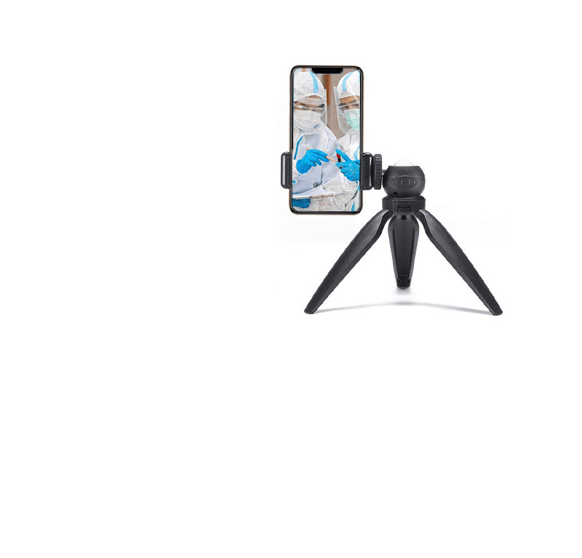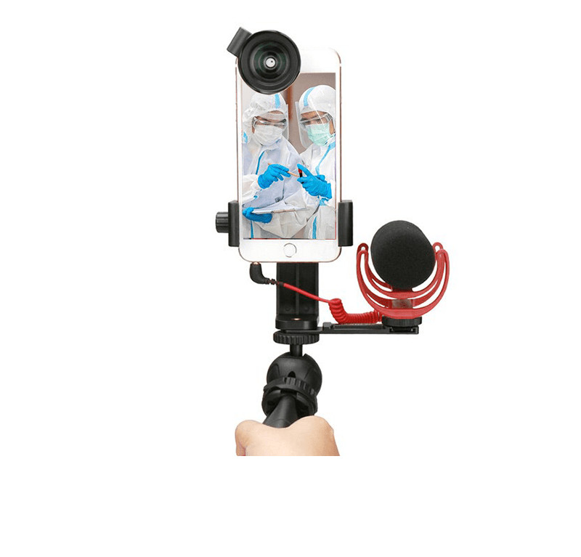

PHIẾU ĐĂNG KÝ
Dự thi sáng tác ca khúc "Giai điệu nơi tuyến đầu"
(Kèm theo Kế hoạch số 126/KH-TLĐ ngày 12/8/2021 của Tổng Liên đoàn Lao động Việt Nam )

Kính gửi: -Tổng Liên đoàn Lao động Việt Nam;
- Hội Nhạc sĩ Việt Nam.

Họ và tên: ………………………………………………………………………………………………………………………………….……
Địa chỉ: ………………………………………………………………………………………………………………………………….………
………………………………………………………………………………………………………………………………….………………
Số điện thoại: ……………………………………Số CCCD: ……………………………Ngày cấp: ……………………………
Nơi cấp:…………………………………………………………………………………………………………………….……………………..
Tên tác phẩm đăng ký dự: ……………………………………………………………………………………………………………
Tác giả âm nhạc: ……………………………………………………………Lời: ………………………………………………………
Đôi lời về tác phẩm tham gia dự thi (nếu có): ………………………………………………………………………………
………………………………………………………………………………………………………………………………….……………………..
………………………………………………………………………………………………………………………………….……………………..
………………………………………………………………………………………………………………………………….……………………..
………………………………………………………………………………………………………………………………….……………………..
………………………………………………………………………………………………………………………………….……………………..
………………………………………………………………………………………………………………………………….……………………..
………………………………………………………………………………………………………………………………….……………………..
………………………………………………………………………………………………………………………………….……………………..
………………………………………………………………………………………………………………………………….……………………..
………………………………………………………………………………………………………………………………….……………………..
………………………………………………………………………………………………………………………………….……………………..
………………………………………………………………………………………………………………………………….……………………..
………………………………………………………………………………………………………………………………….……………………..
Người đăng ký
(Ký, ghi rõ họ tên)

